RANCANG BANGUN GAME SEBAGAI MEDIA PEMBELAJARAN ALGORITMA DAN STRUKTUR DATA BERBASIS ANDROID

PROPOSAL
REKAYASA PERANGKAT LUNAK



SYARIF UBAIDILLAH
1902310027

PROGRAM STUDI S1 INFORMATIKA
FAKULTAS SAINS DAN TEKNOLOGI
UNIVERSITAS BAHAUDIN MUDHARY MADURA
SUMENEP
2023

LEMBAR PENGESAHAN
RANCANG BANGUN GAME SEBAGAI MEDIA PEMBELAJARAN ALGORITMA DAN STRUKTUR DATA BERBASIS ANDROID
SKRIPSI
SYARIF UBAIDILLAH
1902310027

Skripsi ini telah direvisi dan disetujui oleh dosen pembimbing
pada tanggal ___ ___ _____
Dosen Pembimbing I  Prof. Dr. Ir. Rachmad Hidayat, M.T., IPU., ASEAN Eng  NIP. 19740619.201808.1.010 | Dosen Pembimbing II  Mohammad Iqbal Bachtiar, S.Kom., M.T  NIP. 19950817.202002.1.040
Mengetahui
Ketua Program Studi

Zeinor Rahman, S.Pd.,M.Pd
NIP. 19960306.202108.1061

PERNYATAAN ORISINALITAS SKRIPSI
Saya menyatakan dengan sebenar-benarnya bahwa sepanjang pengetahuan saya dan berdasarkan hasil penelusuran berbagai karya ilmiah, gagasan dan masalah ilmiah yang diteliti dan diulas di dalam Naskah Skripsi ini adalah asli dari pemikiran saya. tidak terdapat karya ilmiah yang pernah diajukan oleh orang lain untuk memperoleh gelar akademik di suatu Perguruan Tinggi, dan tidak terdapat karya atau pendapat yang pernah ditulis atau diterbitkan oleh orang lain, kecuali yang secara tertulis dikutip dalam naskah ini dan disebutkan dalam sumber kutipan dan daftar pustaka.
Apabila ternyata didalam naskah Tesis ini dapat dibuktikan terdapat unsur-unsur jiplakan, saya bersedia Tesis dibatalkan, serta diproses sesuai dengan peraturan perundang-undangan yang berlaku (UU No. 20 Tahun 2003, pasal 25 ayat 2 dan pasal 70).

Sumenep, Agustus 2023
Mahasiswa,

Syarif Ubaidillah
NIM. 1902310027

LEMBAR SERTIFIKAT BEBAS PLAGIASI

RINGKASAN
Syarif Ubaidillah, Program Studi Informatika, Fakultas Sains Dan Teknologi Universitas Bahaudin Mudhary Madura, Juni 2022, “Rancang Bangun Game Sebagai Media Pembelajaran Materi Algoritma Dan Struktur Data Berbasis Android”. Dosen Pembimbing: Prof. Dr. Ir. Rachmad Hidayat, M.T., IPU., ASEAN Eng dan Mohammad Iqbal Bachtiar, S.T., M.T.

Dalam program studi Informatika terdapat pelajaran dasar yang tidak semua mahasiswa dapat memahaminya. Terlebih pelajaran ini harus banyak melakukan praktik. Pelajaran tersebut adalah Algoritma Pemrograman dan Struktur Data. Pada pelajaran Algoritma Pemrograman dipelajari dasar-dasar logika yang digunakan saat membuat program. Sementara dalam pelajaran Struktur Data mempelajari bagaimana menyimpan data secara terstruktur agar data tersebut mudah untuk digunakan. Kedua pelajaran ini mengharuskan mahasiswa berlatih didepan komputer untuk memahaminya. Pelajaran ini cukup sulit bagi beberapa mahasiswa Universitas Bahaudin Mudhary Madura (UNIBA Madura). Karena mahasiswa UNIBA Madura lebih sering jauh dari komputer, sehingga jarang latihan untuk memperdalam pelajaran dasar ini. Penelitian ini bertujuan untuk membangun sebuah game edukasi berbasis android yang berisi materi Algoritma dan Struktur Data. Pengembangan game dilakukan dengan metode pengembangan prototipe. Game engine yang akan digunakan adalah Godot.

Kata Kunci : Game,Game Edukasi,Godot,Edukasi, Android.
SUMMARY
Syarif Ubaidillah, Informatics Study Program, Faculty of Science and Technology, University of Bahaudin Mudary Madura, June 2022, “Designing an Android-Based Game as a Learning Media Algorithm and Data Structure”. Supervisor: Prof. Dr. Ir. Rachmad Hidayat, M.T., IPU., ASEAN Eng and Mohammad Iqbal Bachtiar, S.T., M.T .

In the Informatics study program there are basic lessons that not all students can understand. Moreover, this lesson requires a lot of practice. The lesson is Programming Algorithms and Data Structures. In the Programming Algorithm lesson, we learn the basics of logic used when creating programs. While in the Data Structures lesson learn how to store data in a structured way so that the data is easy to use. Both of these lessons require students to practice in front of the computer to understand them. This lesson is quite difficult for some students at the University of Bahaudin Mudhary Madura (UNIBA Madura). Because UNIBA Madura students are often away from the computer, they rarely practice to deepen this basic lesson. This study aims to build an Android-based educational game that contains Algorithm and Data Structure material. Game development is done with the prototype development method. The game engine that will be used is Godot.

Keywords: Game, Education Game, Godot, Education, Android

KATA PENGANTAR
Segala puji bagi Allah SWT yang telah menganugrahkan nikmat dan karunia-Nya yang begitu besar kepada makhluk ciptaan - Nya yang kalau kita mau mencoba menghitung tentu kita tidak akan mampu menghitung nya secara rinci dan tentu saja kita di tuntut untuk mensyukurinya, sekaligus menyadari bahwa semua itu adalah mutlak anugerah allah bukan hasil kerja keras kita. dengan izin - Nya maka Skripsi yang berjudul “Rancang Bangun Game Sebagai Media Pembelajaran Algoritma Dan Struktur Data Berbasis Android”.
Dalam penulisan laporan ini, penulis telah banyak mendapat dukungan moril dan informasi serta fasilitas yang sangat dibutuhkan. Dengan tidak mengurangi rasa hormat saya sebagai penulis sehingga laporan ini terselesaikan, maka penulis mengucapkan banyak terimakasih kepada :
- Kedua orang tua yang telah memberikan dukungan dan do’a sehingga kegiatan ini berjalan dengan lancar dan sukses.
- Bapak Zeinor Rahman, S.Pd., M.Pd. selaku kaprodi Informatika Universitas Bahaudin Mudhary Madura.
- Bapak Prof. Dr. Ir. Rachmad Hidayat, M.T., IPU., ASEAN Eng dan Mohammad Iqbal Bachtiar, S.T., M.T Selaku dosen Pembimbing Skripsi.
- Bapak dan ibu dosen Program Studi Informatika Universitas Bahaudin Mudhary Madura.
- Teman - teman Kuliah yang sudah membantu dalam kelancaran laporan skripsi.
Penulis menyadari bahwa laporan Skripsi ini masih terdapat kekurangan di dalamnya, maka dari itu penulis mengharapkan kritik dan saran yang bersifat membangun dari pembaca, semata hanya untuk perbaikan dan penyempurnaan penulisan laporan Skripsi ini.
Akhirnya penulis mengucapkan banyak terima kasih dan mohon maaf apabila terdapat kesalahan baik dalam pengetikan penyampaian maupun hasil pengamatan. Penulis berharap semoga laporan Skripsi ini dapat memberikan manfaat bagi pembaca Aamiin

DAFTAR ISI
LEMBAR PENGESAHAN i
PERNYATAAN ORISINALITAS SKRIPSI ii
LEMBAR SERTIFIKAT BEBAS PLAGIASI iii
RINGKASAN iv
KATA PENGANTAR vi
DAFTAR ISI viii
DAFTAR TABEL x
DAFTAR GAMBAR xi
BAB I PENDAHULUAN 1
1.1 Latar Belakang 1
1.2 Perumusan Masalah 3
1.3 Tujuan Penelitian 3
1.4 Batasan Masalah 3
1.5 Manfaat Penelitian 3
1.6 Sistematika Penulisan 4
BAB II TINJAUAN PUSTAKA 5
2.1 Penelitian Sebelumnya 5
2.2 Algoritma Pemrograman 6
2.3 Struktur Data 6
2.3.1 Larik (Array) 7
2.3.2 Tumpukan (Stack) 7
2.3.3 Antrian (Queue) 8
2.4 Escape Room 8
2.5 Game Edukasi 8
2.6 Godot Engine 8
2.7 Android 9
BAB III METODE PENELITIAN 10
3.1 Kerangka Kerja 10
3.2 Teknik Pengumpulan Data 11
3.3 Model Pengembangan 11
3.4 Instrumen Penelitian 12
3.5 Perancangan Sistem 13
3.5.1 Detail Sistem 13
3.5.2 Use Case 13
3.5.3 Activity Diagram 14
3.5.4 Perancangan Antarmuka 16
3.6 Entity Relation Diagram (ERD) 20
BAB IV IMPLEMENTASI DAN HASIL 21
4.1 Implementasi Antarmuka 21
4.1.1 Antarmuka Menu Utama 21
4.1.2 Antarmuka Menu Pengaturan 21
4.1.3 Antarmuka Daftar Level 22
4.1.4 Antarmuka Pemilihan Mainkan atau Baca Materi 22
4.1.5 Antarmuka Kuis 23
4.1.6 Antarmuka Pembelajaran 23
4.1.7 Antarmuka Pause 24
4.1.8 Antarmuka Game Over 24
4.2 Pengujian 25
DAFTAR PUSTAKA 26

DAFTAR TABEL
Tabel 2.1: Simbol Flowchart 6
Tabel 3.1: Detail Sistem 13
Tabel 3.2: Definisi Aktor Use Case Diagram 14
Tabel 3.3: Definisi Use Case 14

DAFTAR GAMBAR
Gambar 3.1: Kerangka Kerja Penelitian 10
Gambar 3.2: Model Pengembangan Agile 11
Gambar 3.3: Use Case Diagram 13
Gambar 3.4: Activity Diagram – Mulai Permainan 14
Gambar 3.5: Activity Diagram - Gameplay 15
Gambar 3.6: Activity Diagram – Tampilkan Materi 16
Gambar 3.7: Antarmuka Menu Utama 16
Gambar 3.8: Antarmuka Pemilihan Stage 17
Gambar 3.9: Antarmuka Pengaturan 17
Gambar 3.10: Antarmuka Mainkan atau Baca Materi 18
Gambar 3.11: Antarmuka Permainan 18
Gambar 3.12: Antarmuka Pembelajaran 19
Gambar 3.13: Antarmuka Kuis 19
Gambar 3.14: Antarmuka Jeda Permainan 19
Gambar 3.15: Entity Relational Diagram 20
Gambar 4.1: Implementasi Menu Utama 21
Gambar 4.2: Implementasi Menu Pengaturan 22
Gambar 4.3: Implementasi Daftar Level 22
Gambar 4.4: Implementasi Mainkan atau Baca Materi 23
Gambar 4.5: Implementasi Antarmuka Kuis 23
Gambar 4.6: Implementasi Antarmuka Panel Pembelajaran 24
Gambar 4.7: Implementasi Antarmuka Pause Game 24
Gambar 4.8: Implementasi Antarmuka Game Over 25

- PENDAHULUAN

PENDAHULUAN

Latar Belakang
Perkembangan teknologi yang sangat cepat, memberikan banyak perubahan. Seperti penggunaan gadget yang mempermudah dalam komunikasi dan pencarian informasi. Dengan satu smartphone dapat menggantikan peran komputer untuk melakukan perkerjaan, seperti membaca dokumen atau bahkan bermain video game. Jika dulu untuk bermain video game membutuhkan konsol game tertentu, sekarang dapat dilakukan hanya dengan memiliki smartphone Android.
Video Game adalah permainan digital yang dapat dimainkan pada perangkat komputer seperti smartphone, PC, Laptop, atau konsol game. Banyak jenis video game, salah satunya adalah game edukasi. Game Edukasi adalah jenis video game yang mengedukasi pemain, contohnya game puzzle atau kuis. Video game dapat dimainkan pada berbagai platform, salah satunya adalah smartphone dengan sistem operasi Android yang dibuat oleh Google.
Dalam membuat sebuah game dibutuhkan pengetahuan dasar tentang bahasa pemrograman, algoritma dan struktur data. Pengetahuan dasar ini mencakup bagaimana membuat diagram untuk alur dari sebuah game dan bagaimana mengatur data yang akan disimpan dalam game. Contohnya seperti penggunaan flowchart untuk menyusun alur permainan, atau penggunaan array untuk menyimpan data proges pemain. Penggunaan flowchart dipelajari dalam pelajaran Algoritma Pemrograman. Sementara array merupakan salah satu materi dasar dari pelajaran Struktur Data.
Kedua pelajaran tersebut dapat dipelajari pada program studi Informatika di Universitas Bahaudin Mudhary Madura (UNIBA Madura). Program studi ini baru saja dibuka pada tahun 2019, bersamaan dengan Fakultas Sains dan Teknologi (FST) lainnya seperti Teknik Industri dan Sistem Informasi. Pada saat tahun pertama, tenaga pengajar pada fakultas teknik masih kurang memadai sehingga satu pengajar mengampu lebih dari satu mata kuliah. Hal ini menyebabkan kurangnya pelajaran yang diterima mahasiswa karena pengajar yang sibuk diluar kegiatan pembelajaran.
Meski saat ini tenaga pengajar cukup memadai, akan tetapi sejumlah mahasiswa masih kesulitan dalam memahami materi yang disampaikan. Terutama pada pelajaran seperti Algoritma dan Struktur Data yang lebih banyak praktik daripada teori. Mahasiswa UNIBA Madura juga cenderung menjauh dari komputer, hanya jika benar-benar dibutuhkan seperti mengerjakan tugas saja untuk berada didepan komputer. Karena kurangnya latihan inilah yang menyebabkan beberapa mahasiswa berpikir bahwa pelajaran yang diterima terlalu rumit, bahkan ada yang berpikir bahwa mereka salah jurusan saat menjalani perkuliahan.
Salah satu contoh game edukasi adalah penelitian (Damayanti dkk., 2020) yang berjudul “Game Edukasi Pengenalan Hewan Langka Berbasis Android Menggunakan Construct 2.” Tujuan dari penelitian tersebut adalah membuat sebuah game untuk memperkenalkan hewan-hewan langka khas daerah Indonesia. Game yang dibuat berupa sebuah puzzle bergambar hewan langka. Cara memainkannya dengan menyusun pecahan gambar menjadi satu gambar utuh.
Inovasi dalam penelitian ini jika dibandingkan dengan penelitian sebelumnya adalah permainan memiliki genre escape room. Pemain mencari kunci yang berisikan kuis untuk menyelesaikan permainan. Adapun kius dalam kuncinya sesuai dengan materi pelajaran pada stage yang dimainkan. Alur permainan seperti ini, tidak diimplementasikan pada penelitian sebelumnya.
Berdasarkan masalah diatas, peneliti berkeinginan untuk melakukan penelitian dengan judul “Rancang Bangun Game Sebagai Media Pembelajaran Algoritma Dan Struktur Data Berbasis Android.” metode yang akan peneliti gunakan adalah Software Development Lifecycle (SDLC) Agile. Penelitian akan dilakukan di UNIBA Madura dengan

Perumusan Masalah
Dari latar belakang yang telah dipaparkan diatas, didapat perumusan masalah sebagai berikut:
- Bagaimana membuat game yang dapat membantu pembelajaran Algoritma dan Struktur Data?
- Bagaimana menyusun materi pembelajaran disetiap level, agar pembelajaran dapat tersampaikan dengan baik?

Tujuan Penelitian
Penelitian ini memiliki beberapa tujuan, antara lain:
- Untuk membuat game yang dapat membantu pembelajaran Algoritma dan Struktur Data.
- Untuk menyusun materi pembelajaran disetiap level, agar pembelajaran dapat tersampaikan dengan baik.

Batasan Masalah
Sebuah penelitian harus memiliki batasan agar dapat dirancang sesuai kebutuhan. Dalam penelitian ini pembatasan yang diberikan sebagai berikut:
- Materi dalam penelitian ini hanya membahas materi dasar Algoritma dan Struktur Data.
- Pemain dalam penelitian ini hanya dibatasi pada mahasiswa program studi Informatika di UNIBA Madura.
- Game dalam penelitian ini hanya dapat dimainkan pada sistem operasi Android dengan versi 7 keatas.

Manfaat Penelitian
Penelitian ini memiliki beberapa manfaat bagi diri sendiri dan mahasiswa. Adapun manfaat bagi diri sendiri adalah sebagai berikut:
- Mengetahui bagaimana cara membuat game dengan metode Agile,
- Mengetahui bagaimana cara membuat game menggunakan Godot Engine.
Adapun manfaat yang didapat oleh mahasiswa adalah kemudahan dalam memahami pembelajaran Algoritma dan Struktur Data.

1.6 Sistematika Penulisan
BAB I PENDAHULUAN
Pada bab ini membahas tentang latar belakang penelitian, rumusan masalah, tujuan penelitian, batasan masalah, manfaat penelitian serta sistematika penulisan penelitian.
BAB II TINJAUAN PUSTAKA
Pada bab ini membahas mengenai penelitian terdahulu yang relavan dengan penelitian ini, serta teori-teori untuk menunjang penelitian ini yang diambil dari beberapa sumber seperti jurnal, artikel, buku.
BAB III METODE PENELITIAN
Pada bab ini menjelaskan tentang metode penelitian dan alur penelitian yang dilakukan secara sistematis dan terstruktur serta menjelaskan proses perancangan sistem yang akan dibuat.
BAB IV HASIL DAN PEMBAHASAN
Pada bab ini menjelaskan tentang hasil serta solusi yang diperoleh dalam mengatasi permasalahan yang telah dijelaskan pada bab sebelumnya.
BAB V PENUTUP
Pada bab terakhir ini berisi simpulan-simpulan dari pembahasan pada penelitian ini ini serta saran bagi penelitian berikutnya.

- TINJAUAN PUSTAKA

TEORI PENDUKUNG

Penelitian Sebelumnya
Pada bagian ini berisi beberapa referensi dari penelitian terdahulu yang berkaitan dengan penelitian ini.
Pada penelitian yang dilakukan oleh (Damayanti dkk., 2020) yang berjudul “Game Edukasi Pengenalan Hewan Langka Berbasis Android Menggunakan Construct 2,” game yang dibuat berupa puzzle jigsaw dan tebak nama hewan. Pada menu materi, terdapat sebuah tombol untuk menjalankan suara hewan. Selain itu juga terdapat sebuah gambar dan teks yang berisi penjelasa dari hewan yang sedang dibuka. Metode pengembangan yang digunakan adalah SDLC Agile.
Pada penelitian yang dilakukan (Vincent dkk., 2021) yang berjudul “Pembuatan Game 3D Horror Escape Room “Think Or Run ?” Pada Platform Android,” game dibuat dengan menerapkan genre escape room. Dimana pemain dihadapkan dengan berbagai puzzle yang cukup sulit diselesaikan. Selain itu, terdapat juga pengalaman menyeramkan dari genre horror yang dibawanya. Pada survey yang dilakukan, terdapat banyak responden yang tidak memainkan stage level 11 keatas karena tingkat kesulitannya yang semakin tinggi.
Pada penelitian yang dilakukan (Arpiansah dkk., 2021) yang berjudul “Game Edukasi VR Pengenalan Dan Pencegahan Virus Covid-19 Menggunakan Metode MDLC Untuk Anak Usia Dini,” game dirancang untuk membantu anak usia dini mengenal apa itu COVID-19 dan bagaimana pencegahannya. Metode yang digunakan adalah metode MDLC Multimedia, yang memiliki 6 tahap seperti concept, design, obtaining content material, assembly, testing, dan distribution. Dalam permainannya terdapat stage dengan gameplay yang sama, hanya meningkatkan jumlah virus.

Algoritma Pemrograman
Menurut (Musiafa, 2022) algoritma adalah sekumpulan langkah untuk memecahkan masalah tertentu. Dalam pemrograman, algoritma digunakan untuk menentukan cara kerja sebuah program. Algoritma dapat divisualisasikan menggunakan bagan alir (flowchart). Menurut (Fahrudin, 2023) flowchart merepresentasikan algoritma dengan bentuk-bentuk tertentu, beberapa diantaranya pada tabel dibawah.
Tabel 2.1: Simbol Flowchart
Simbol | Nama | Fungsi
 | Terminator | Permulaan/Akhir program.
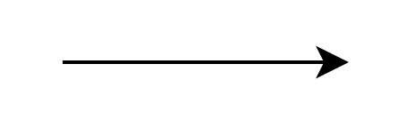 | Garis alir (flow line) | Arah aliran program.
 | Preparation | Proses inisialisasi data.
 | Proses | Proses data diolah.
 | Input/Output data | Proses input/output data, parameter atau informasi.
 | Decision | Perbandingan pernyataan yang memberikan pilihan langkah selanjutnya.

Struktur Data
Dalam buku “STRUKTUR DATA DAN IMPLEMENTASI ALGORITMA (SDIA): Pemrograman Python C C++ Java” karya (Musiafa, 2022), struktur data adalah tempat bernama yang digunakan untuk menyimpan dan mengatur data. Dengan mengetahui struktur data, dapat membantu dalam memahami cara kerja data dan memilih metode yang tepat untuk program yang ditulis.

Larik (Array)
Larik adalah sebuah tipedata terstruktur yang dapat diterapkan pada variabel yang dapat menyimpan banyak data dengan tipedata yang sama. Menurut (Putri dkk., 2022) larik memiliki fungsi untuk mempermudah dalam penyimpanan data. Sebagai contoh untuk menyimpan 10 data menggunakan larik, cukup mendeklarasikan 1 variabel bertipe larik saja. Jika tidak menggunakan larik, maka dibutuhkan 10 variabel untuk menyimpan 10 data tersebut. Berikut contoh deklarasi sebuah larik dengan tipe angka integer.
simpul : array [1..4] of integer
Pada contoh diatas, sebuah variabel dideklarasikan dengan nama simpul. Bertipe data array dari integer, dan dapat menampung 4 buah data.

Tumpukan (Stack)
Tumpukan adalah sekumpulan data yang peletakannya seakan menumpuk. Struktur data ini menggunakan prinsip Last In First Out (LIFO), dimana data yang terakhir dimasukkan akan jadi yang pertama dikeluarkan. Menurut (Ramle dkk., 2019) operasi dasar yang dapat tumpukan lakukan adalah pop untuk menghapus, push untuk menambah, peek untuk melihat data teratas tanpa menghapusnya, isEmpty untuk memeriksa tumpukan kosong atau tidak, dan isFull untuk memeriksa tumpukan penuh atau tidak. Pengimplementasian tumpukan dengan menggunakan larik.

Antrian (Queue)
Antrian adalah sekumpulan data yang peletakannya seakan mengantri. Struktur data ini menggunakan prinsip First in First Out (FIFO), dimana data yang pertama dimasukkan akan jadi yang pertama keluar. Menurut (Ramdhani, 2019) operasi dasar yang dapat antrian lakukan adalah isEmpty untuk memeriksa kosong atau tidaknya antrian, isFull untuk memeriksa penuh atau tidaknya antrian, display untuk menampilkan antrian yang dibuat, initialize untuk membuat sebuah antrian baru, find untuk mencari data pada antrian, pop untuk mengeluarkan data dari antrian, dan insert untuk menambahkan data pada antrian. Implementasi antrian juga memakai larik.

Escape Room
Escape Room merupakan salah satu genre permainan, dimana pemain terjebak dalam sebuah ruangan dan harus menyelesaikan puzzle tertentu untuk menyelesaikannya. Menurut (Vincent dkk., 2021) dalam permainan Escape Room, biasanya pemain diberikan waktu untuk mencari serangkaian petunjuk untuk menyelesaikan puzzle sehingga pemain dapat keluar dari ruangan.

Game Edukasi
Game edukasi adalah sebuah media pembelajaran yang mengasyikkan, menyenangkan, memiliki rangkaian dan menyebabkan kecanduan (Radyuli dkk., 2022). Menurut (Windawati & Koeswanti, 2021) game edukasi adalah game yang dirancang khusus untuk kegiatan pembelajaran, tetapi bisa digunakan untuk bermain dan bersenang-senang.

Godot Engine
Untuk membuat sebuah game, dibutuhkan sebuah Game Engine untuk mempermudah pengembangan. Game Engine adalah sebuah aplikasi yang didesain khusus untuk membuat game. Salah satunya adalah Godot, sebuah modern game engine dengan banyak fitur yang gratis dan open-source, yang dirilis dengan lisensi dari Massachusetts Institute of Technology (MIT) (Bradfield, 2018).
Penggunaan Godot sebagai game engine cukup ringan jika dibandingkan dengan game engine lainnya seperti Unity atau Unreal Engine. Godot memiliki ukuran sekitar 30-50MB, dan Unity dan Unreal Engine memiliki ukuran diatas 1GB. Selain itu, Godot memiliki bahasa pemrograman dengan sintaks yang menyerupai bahasa Python, yaitu GDScript.

Android
Android merupakan sistem operasi berbasis linux yang dikembangkan oleh Google. Sistem operasi ini berjalan di perangkat bergerak seperti smartphone atau tablet. Android menyediakan sebuah platform terbuka untuk para pengembang untuk membuat aplikasi mereka dan dapat dijalankan pada berbagai perangkat bergerak (Rahmayanti dkk., 2020).

- METODE PENELITIAN

PERMASALAHAN

Kerangka Kerja
Dalam sebuah penelitian, dibutuhkan kerangka kerja untuk menentukan langkah apa saja yang akan dilakukan. Kerangka kerja dibuat agar langkah dalam penelitian terstruktur. Berikut kerangka kerja yang digunakan pada penelitian ini.
Berdasarkan gambar diatas, berikut penjelasan dari langkah-langkah dalam penelitian ini.
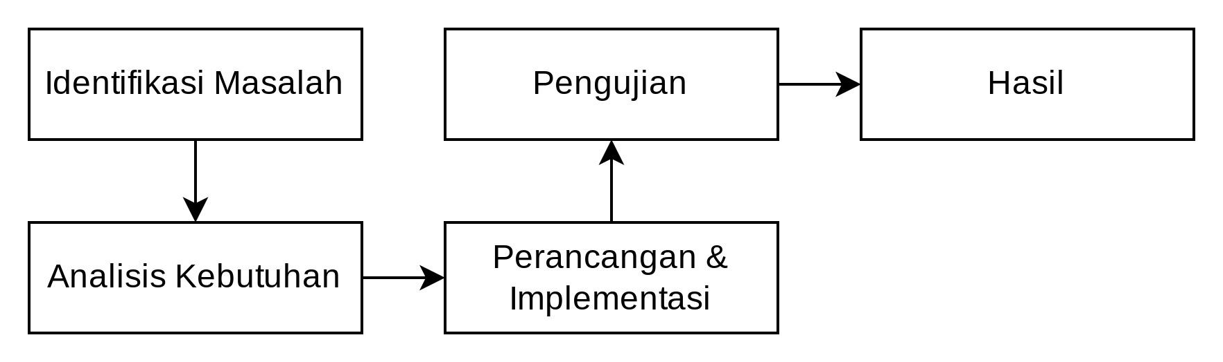Gambar 3.1: Kerangka Kerja Penelitian
- Identifikasi Masalah, tahap awal dari penelitian untuk mengidentifikasi permasalahan yang akan menjadi topik penelitian ini.
- Analisis Kebutuhan, menganalisa kebutuhan dari permasalahan yang telah menjadi topik penelitian ini.
- Perancangan dan Implementasi, merancang dan mengimplementasikan aplikasi yang sesuai dengan hasil analisa. Metode pengembangan yang digunakan adalah prototipe, dimana rancangan sederhana langsung diimplementasikan agar dapat diuji. Setelah rancangan yang diuji mendapatkan persetujuan, maka dilanjutkan ke pengembangan final hingga aplikasi dapat dirilis.
- Pengujian, menguji permainan yang telah dibuat. Setelah rancangan sebelumnya diimplementasikan, akan dilakukan pengujian untuk memverifikasi aplikasi yang dibuat berjalan dengan baik.
- Hasil, didapatkan dengan menyebarkan angket pada penguji aplikasi. Pengujian ini dilakukan setelah aplikasi diverifikasi dapat berjalan tanpa kendala.

Teknik Pengumpulan Data
Dalam sebuah penelitian data dikumpulkan dengan beberapa teknik. Teknik pengumpulan data yang digunakan dalam penelitian ini akan dijabarkan dibawah ini.
- Studi Literatur
Pengumpulan data dengan teknik ini dilakukan dengan cara mencari teori tentang “Algoritma dan Struktur Data,” serta metode pengembangan prototipe yang digunakan dalam penelitian ini. Pencarian teori dilakukan dengan membaca buku, jurnal, atau artikel yang berkaitan.
- Kuesioner
Pengumpulan data dengan teknik ini dilakukan untuk mengumpulkan hasil pengujian aplikasi.

Model Pengembangan
Setiap pengembangan sistem, terdapat sebuah model pengembangan yang berisi langkah-langkah dalam pengembangan. Dalam penelitian ini digunakan metode pengembangan Software Development Life Cycle (SDLC) model Agile. Model Agile merupakan metode pengembangan aplikasi sederhana dan iteratif, dimana setiap iterasi adalah proyek perangkat lunak yang lengkap termasuk perencanaan, analisis kebutuhan, desain, pengkodean, pengujian, .
Berdasarkan gambar diatas, terdapat 5 langkah pengembangan aplikasi, yaitu.
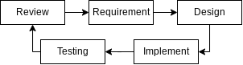Gambar 3.2: Model Pengembangan Agile
- Requirement, untuk mengumpulkan dan menganalisa data yang dibutuhkan dalam pengembangan game.
- Design, untuk mendesain sistem game seperti alur permainan, desain karakter, dan desain antarmuka pengguna.
- Implement, untuk mengimplementasikan hasil desain kedalam kode program.
- Testing, untuk menguji coba hasil kodingan agar minim bug saat perilisan.
- Review, mengulas hasil pengujian game, dimana akan dilakukan iterasi atau pengulangan dari tahap requirement jika ada penambahan fitur.

Instrumen Penelitian
Adapun instrumen yang digunakan pada penelitian ini adalah sebagai berikut.
- Perangkat Keras
Perangkat keras terbagi menjadi 2 bagian, yaitu perangkat keras untuk pengembangan dan pengujian, dimana perangkat keras untuk pengujian ini juga menjadi syarat minimal game dapat berjalan dengan baik.
  - Perangkat Keras Pengembangan
    - CPU Intel i5-2400
    - RAM 8GB
  - Perangkat Keras Pengujian
    - Perangkat Xiaomi Redmi 4X
    - Chipset Snapdragon 425
    - RAM 2GB
- Perangkat Lunak
Perangkat lunak yang digunakan pada penelitian ini adalah.
  - Sistem Operasi Artix Linux
  - Sistem Operasi Android 12
  - Godot Engine
  - DrawIO

Perancangan Sistem
Agar aplikasi dapat dibuat sesuai kebutuhan, dibuatlah sebuah rancangan yang menggambarkan interaksi dalam sistem. Selain menggambarkan interaksi dalam sistem, juga memperjelas tipe pengguna yang dapat menggunakan dan aksesnya pada sistem. Berikut perancangan sistem pada penelitian ini.

Detail Sistem
Sistem yang akan dibuat merupakan sebuah game edukasi, dengan materi edukasi Algoritma dan Struktur Data. Lebih jelasnya dapat dilihat pada tabel dibawah ini.
Tabel 3.1: Detail Sistem
Judul | The Lost Key
Genre | Maze Escape, Puzzle
Rating | Semua Umur
Target Pengguna | Perguruan Tinggi (Informatika, Sistem Informasi)
Platform | Android
Materi Pembelajaran | Algoritma dan Struktur Data

Use Case
Use case diagram digunakan untuk merepresentasikan interaksi antara aktor dan sistem. Aktor merupakan representasi dari pengguna yang dapat menggunakan sistem ini. Berikut use case untuk sistem yang akan dibuat.
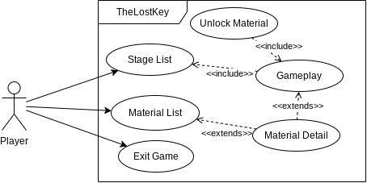Gambar 3.3: Use Case Diagram
Definisi dari aktor dan use case dari diagram diatas dapat dilihat pada tabel dibawah ini.
Tabel 3.2: Definisi Aktor Use Case Diagram
Aktor | Deskripsi
Player | Pemain merupakan aktor yang dapat bermain, memilih level yang akan dimainkan, mengakses menu materi, memilih materi yang ingin dipelajari.
Tabel 3.3: Definisi Use Case
Use Case | Deskripsi
Gameplay | Memainkan permainan Escape Room
Stage List | Mengakses daftar stage yang tersedia
Material List | Mengakses daftar materi yang terbuka
Material Detail | Mengakses detail materi yang dipilih
Unlock Material | Membuka materi melalui permainan
Exit Game | Proses keluar dari aplikasi

Activity Diagram
Activity Diagram memperlihatkan alur interaksi pemain pada sistem. . Berikut Activity Diagram yang digunakan dalam permainan ini.
- Activity Diagram - Mulai Permainan
Pada gambar diatas, pemain memilih menu “Start” dari menu utama. Lalu sistem menampilkan “Stage Menu.” Setelah itu pemain memilih stage yang akan dimainkan. Terakhir sistem menampilkan gameplay dari stage yang dipilih.
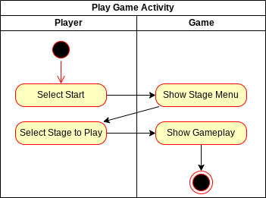Gambar 3.4: Activity Diagram – Mulai Permainan
- Activity Diagram – Gameplay
Pada gambar diatas, pemain telah memasuki mode gameplay. Sebelum mencari materi yang tersebar, pemain harus membuka komputer untuk menampilkan rule dan mengaktifkan daftar bab pada stage yang dimainkan. Lalu cari semua bab yang tersedia. Setelah semua bab didapatkan, pergi ke “exit door” dan selesaikan semua kuis yang tersedia. Setelah kuis selesai, pergi ke sebuah warp untuk mengakhiri permainan.
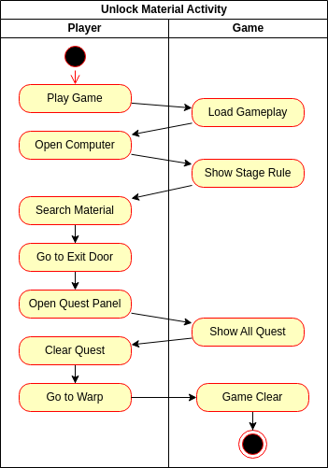Gambar 3.5: Activity Diagram - Gameplay

- Activity Diagram – Tampilkan Materi
Pada gambar diatas, pemain memilih menu “Mainkan” dari menu utama. Lalu sistem menampilkan daftar stage. Setelah daftar stage ditampilkan, pemain dapat memilih stage yang telah diselesaikan. Setelah stage dipilih, akan menampilkan pilihan untuk memainkan ulang atau membaca materi saja. Pemain memilih baca materi, dan sistem menampilkan materi dari stage tersebut.
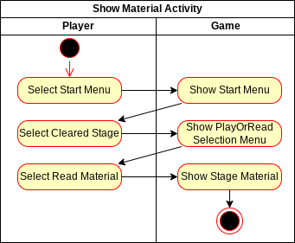Gambar 3.6: Activity Diagram – Tampilkan Materi

Perancangan Antarmuka
Antarmuka dalam permainan dapat membantu pengguna dalam memahami alur sistem. Berikut antarmuka yang digunakan dalam penelitian ini, antara lain:
- Antarmuka Menu Utama
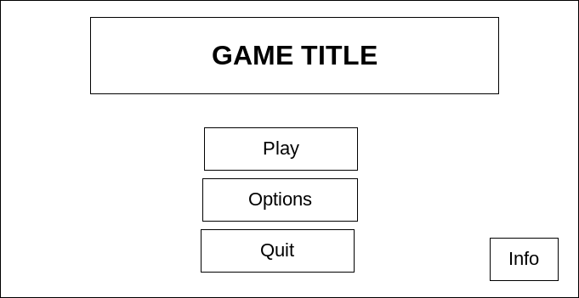Gambar 3.7: Antarmuka Menu Utama
Pada menu utama terdapat 1 label yang berisikan judul permainan. Selain itu juga terdapat 4 tombol. Tombol “Play” untuk navigasi ke menu pemilihan stage. Tombol “Options” untuk navigasi ke menu pengaturan. Dan tombol “Quit” untuk keluar dari permainan. Tombol “Info” untuk menampilkan informasi permainan, pengembang, dan kredit untuk aset yang digunakan.
- Antarmuka Pemilihan Stage
Pada bagian atas antarmuka pemilihan stage, terdapat 1 label dengan teks “Stage” dan 1 tombol untuk kembali. Pada baris berikutnya terdapat daftar tombol untuk stage yang dapat dimainkan.
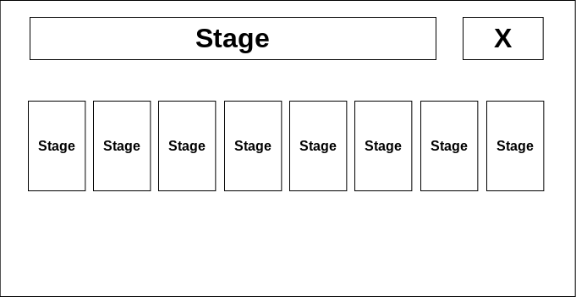Gambar 3.8: Antarmuka Pemilihan Stage
- Antarmuka Pengaturan
Pada bagian atas antarmuka pengaturan, terdapat 1 label dengan teks “Options” dan 1 tombol untuk kembali. Selanjutnya terdapat 2 label untuk nama dari setiap pengaturan, 2 slider untuk mengatur volume Background Music dan Sound Effect.
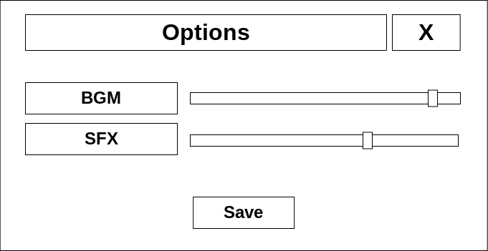Gambar 3.9: Antarmuka Pengaturan

- Antarmuka Pemilihan Mainkan atau Baca Materi
Pada bagian atas antarmuka ini, menggunakan panel popup yang mana terdapat 1 label dengan teks judul materi dan 1 tombol untuk menutup popup. Berikutnya ada 2 tombol untuk memainkan ulang permainan dan membaca materi pelajaran saja.
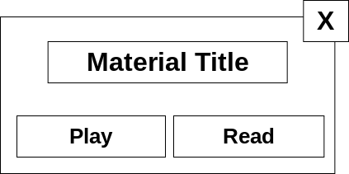Gambar 3.10: Antarmuka Mainkan atau Baca Materi
- Antarmuka Permainan
Pada antarmuka permainan terdapat 3 label yang berisi nama pemain, jumlah objek yang harus ditemukan, dan timer. Lalu 1 tombol jeda permainan, 1 tombol untuk melakukan aksi, dan 1 analog untuk mengontrol karakter.
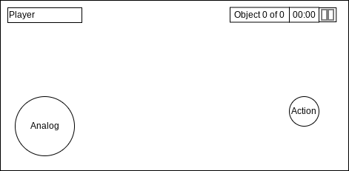Gambar 3.11: Antarmuka Permainan

- Antarmuka Pembelajaran
Pada bagian atas antarmuka pembelajaran terdapat 1 label berisi judul materi dan 1 tombol kembali. Berikutnya terdapat 1 kontainer yang memuat label berisi materi pembelajaran.
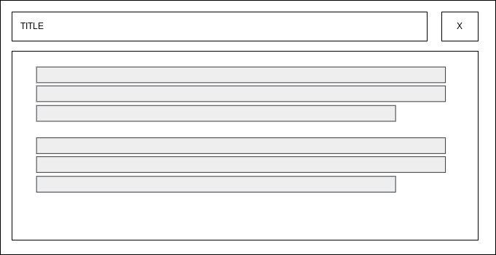Gambar 3.12: Antarmuka Pembelajaran
- Antarmuka Kuis
Pada bagian atas antarmuka kuis terdapat 2 label yang berisikan jumlah skor yang didapat, dan timer. Berikutnya ada 1 label untuk pertanyaan dan 4 tombol untuk pilihan jawaban.
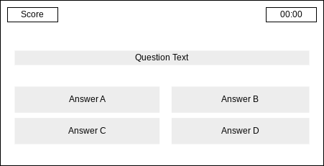Gambar 3.13: Antarmuka Kuis
- Antarmuka Jeda Permainan
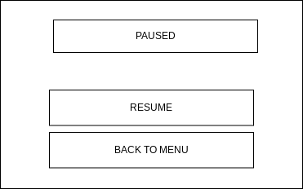Gambar 3.14: Antarmuka Jeda Permainan
Pada antarmuka jeda permainan terdapat 1 label berisi teks “Paused,” 1 tombol untuk melanujtkan permainan, dan 1 tombol untuk kembali ke menu pemilihan stage.

Entity Relation Diagram (ERD)
Pada penelitian ini terdapat basis data untuk menyimpan data pelajaran, puzzle, dan pencapaian dari pemain. Data akan tersimpan pada perangkat pengguna. Berikut ERD yang digunakan dalam penelitian ini.
Berdasarkan gambar diatas, tabel stage digunakan untuk menyimpan judul materi dan indikator apakah stage termasuk tutorial atau bukan. Jika termasuk dalam mode tutorial, maka akan menggunakan labirin khusus yang tidak akan berubah-ubah. Jika tidak termasuk, maka labirin yang dimainkan akan diacak. Berikutnya ada tabel content yang berisi bagian materi yang terpisah. Memiliki relasi many-to-one pada tabel stage. Sehingga dalam satu stage atau materi, dapat memiliki lebih dari satu bab pelajaran. Data pada tabel content inilah yang akan digunakan sebagai objek yang perlu ditemukan. Berikutnya ada tabel question, yang berisikan pertanyaan terkait materi pelajaran. Memiliki relasi many-to-one pada tabel stage. Sehingga dalam satu stage atau materi, dapat memiliki lebih dari satu pertanyaan. Berikutnya ada tabel answer, yang berisikan jawaban dari setiap pertanyaan yang ada. Memiliki relasi many-to-one pada tabel question. Sehingga setiap pertanyaan memiliki jawaban pilihan ganda.
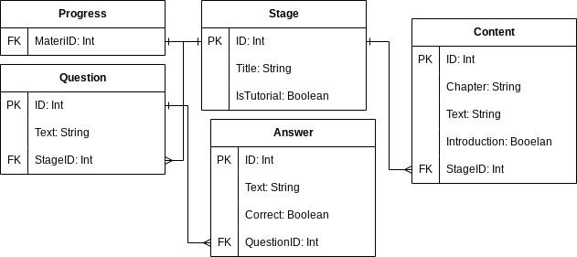Gambar 3.15: Entity Relational Diagram
- IMPLEMENTASI DAN HASIL

Implementasi dan Hasil

Implementasi Antarmuka
Desain antarmuka yang telah berhasil diimplementasikan dimulai dari antarmuka menu utama, menu pengaturan, pemilihan level, popup saat level telah diselesaikan, panel kuis, panel pembelajaran, panel pause, dan panel game over.

Antarmuka Menu Utama
Pada antarmuka menu utama, terdapat 4 buah tombol. Tombol “Start” untuk navigasi ke menu daftar level. Tombol “Option” untuk navigas ke menu pengaturan. Tombol “Exit” untuk keluar dari permainan. Dan tombol “I” untuk informasi aplikasi.
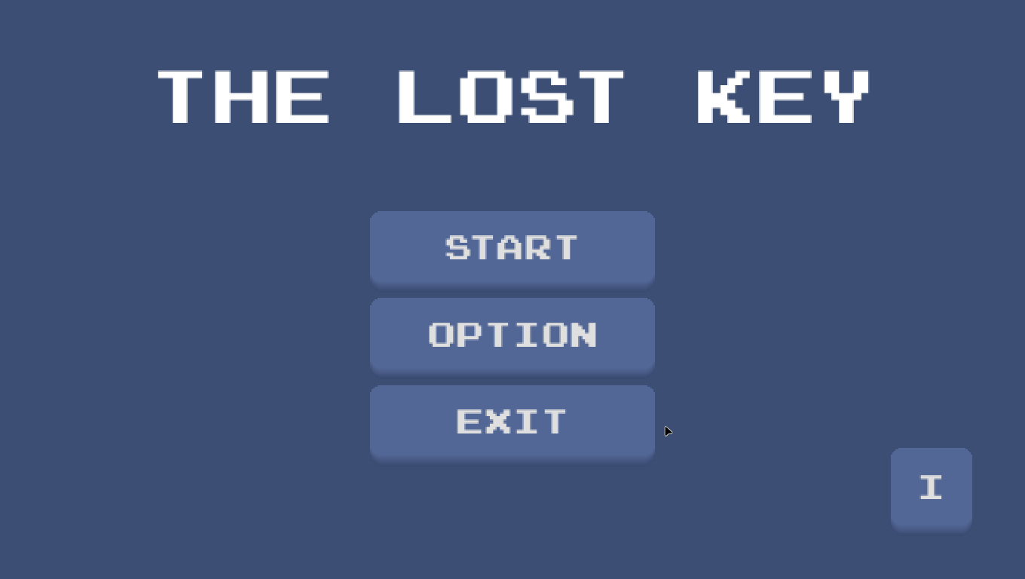Gambar 4.1: Implementasi Menu Utama

Antarmuka Menu Pengaturan
Pada antarmuka pengaturan, terdapat 3 opsi yang dapat diatur. Yang pertama ada Background Music (BGM) yang berupa slider. Lalu ada Sound Effect (SFX) yang berupa slider. Dan ada nama pemain yang berupa text edit. BGM berfungsi untuk mengatur suara musik, sementara SFX mengatur suara efek seperti saat tombol ditekan. Untuk nama pemain diatur untuk ditampilkan dalam permainan.

Antarmuka Daftar Level
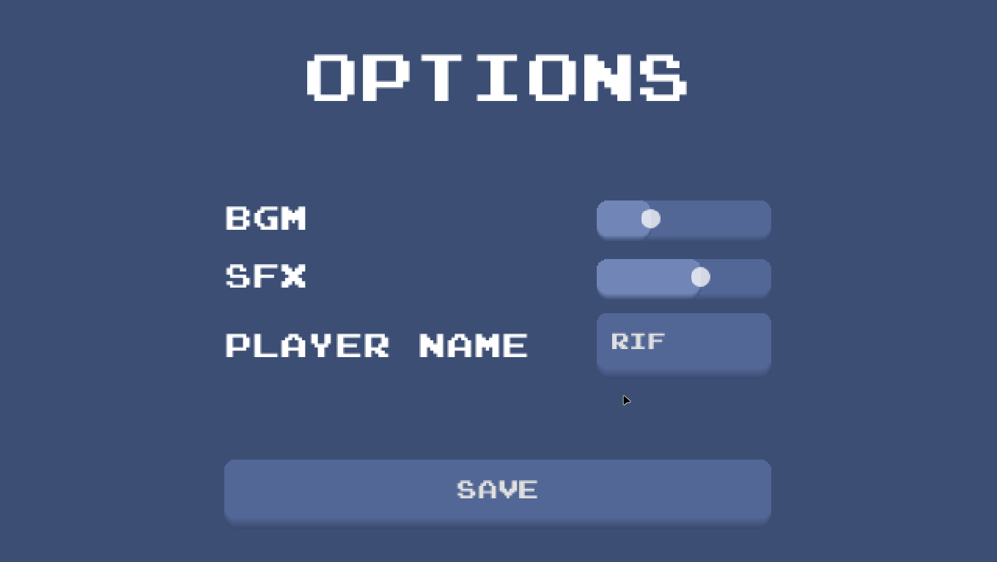Gambar 4.2: Implementasi Menu Pengaturan
Pada daftar level terdapat sebuah tombol untuk navigasi kembali ke halaman menu utama. Lalu terdapat beberapa tombol yang diatur dalam sebuah grid. Tombol tersebut bersifat dinamis, sesuai dengan materi yang ada. Digunakan untuk memilih stage yang akan dimainkan atau dibaca materinya.
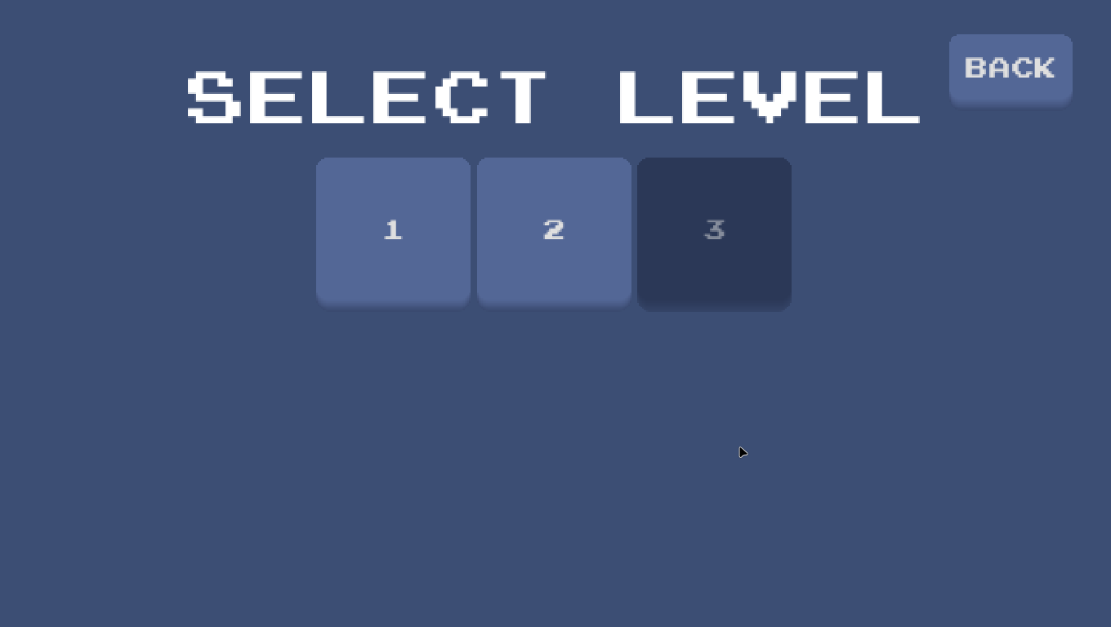Gambar 4.3: Implementasi Daftar Level

Antarmuka Pemilihan Mainkan Atau Baca Materi
Antarmuka pemilihan mainkan atau baca materi ini akan muncul ketika stage telah diselesaikan. Berisikan 2 buah tombol untuk memilih, dan sebuah tombol untuk menutup panel pemilihan.
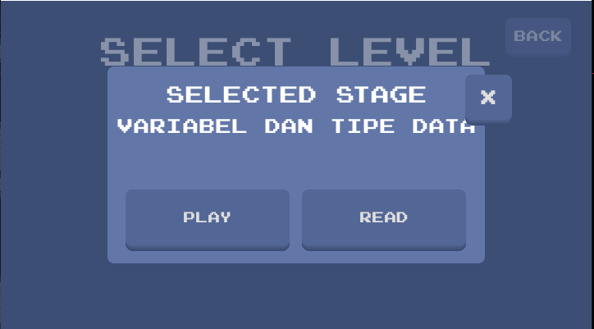Gambar 4.4: Implementasi Mainkan atau Baca Materi

Antarmuka Kuis
Pada antarmuka kuis, terdapat sebuah RichTextLabel untuk memuat pertanyaan. Lalu dibawahnya terdapat beberapa tombol yang berisikan jawaban dari pertanyaan yang dimuat. Dibagian atas terdapat sebuah label yang menampilkan waktu pengerjaan kuis. Terakhir ada sebuah tombol dengan teks “x” untuk menutup panel.
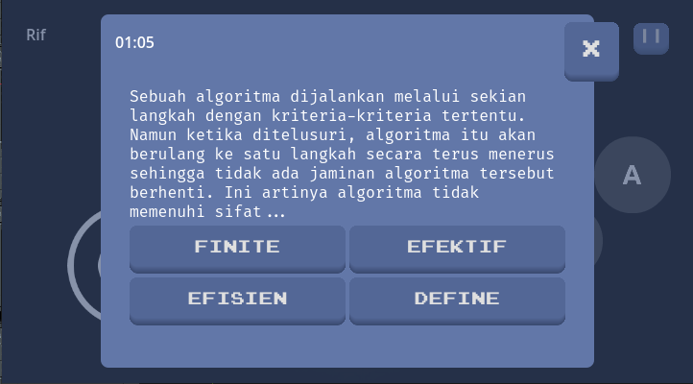Gambar 4.5: Implementasi Antarmuka Kuis

Antarmuka Pembelajaran
Antarmuka pembelajaran berisi sebuah RichTextLabel untuk memuat pelajaran. Digunakan untuk memuat pelajaran yang dipilih.
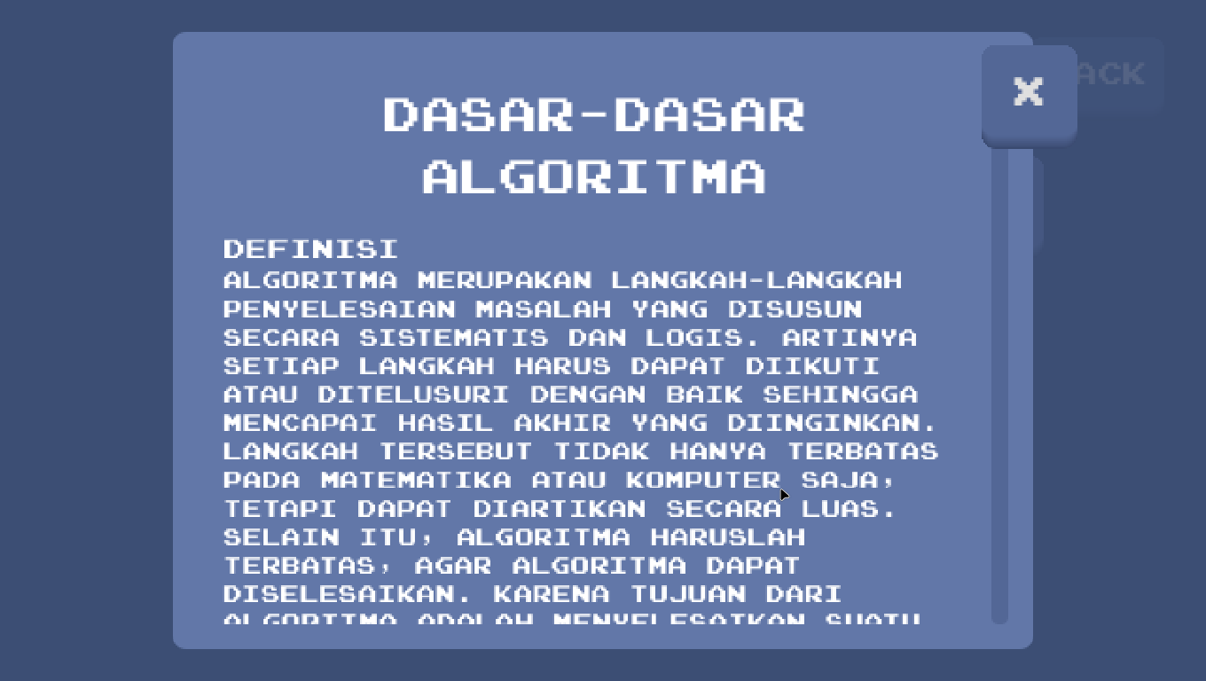Gambar 4.6: Implementasi Antarmuka Panel Pembelajaran

Antarmuka Pause
Pada antarmuka pause terdapat 2 buah tombol. Tombol pertama untuk melanjutkan permainan. Tombol kedua untuk kembali ke menu pemilihan level.
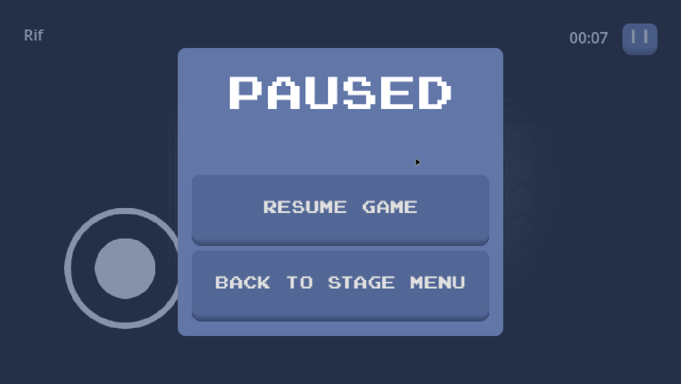Gambar 4.7: Implementasi Antarmuka Pause Game

Antarmuka Game Over
Pada antarmuka game over erdapat 2 buah tombol. Tombol pertama untuk mengulang permainan. Tombol kedua untuk kembali ke menu pemilihan level.
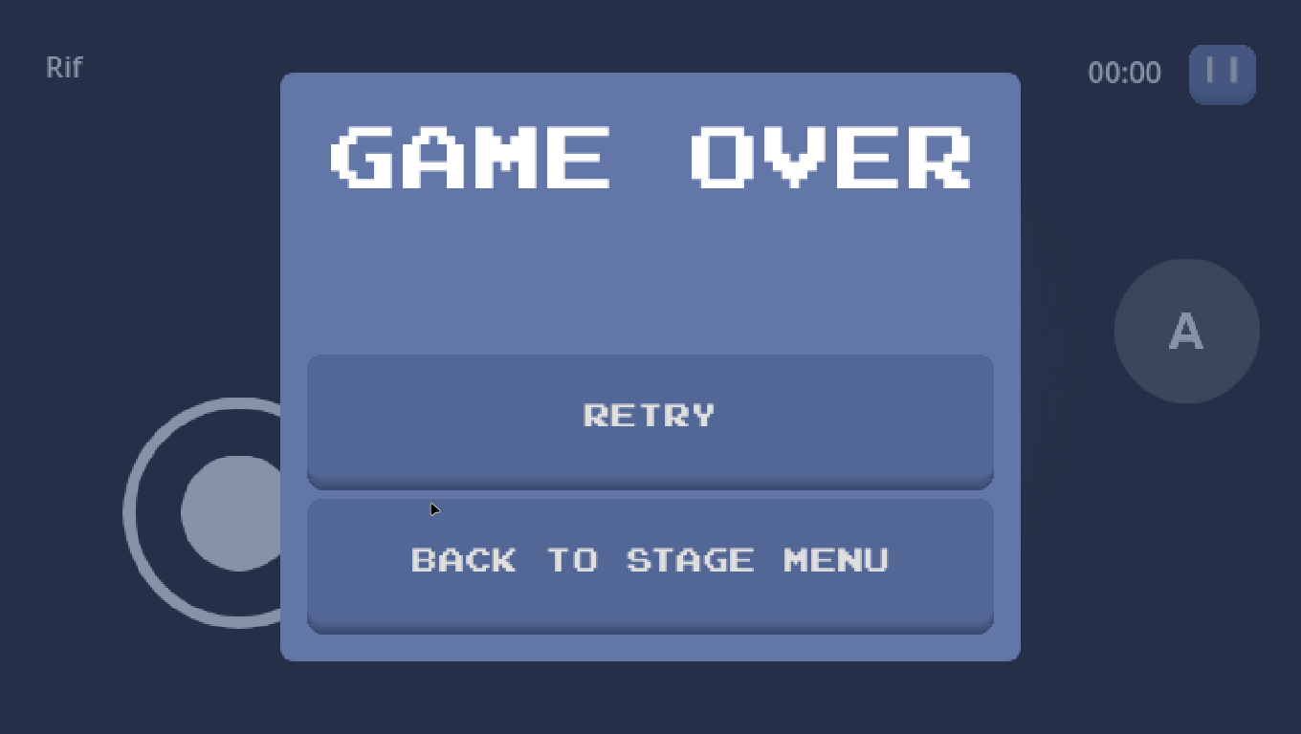Gambar 4.8: Implementasi Antarmuka Game Over

Pengujian
Pengujian pada penelitian ini menggunakan 2 metode. Metode pertama adalah blackbox, dimana setiap fungsi permainan yang telah diimplementasikan diuji. Lalu metode selanjutnya adalah pengujian terhadap pengguna, dimana penguji diberikan copy dari aplikasi dan angket untuk diisi.

Pengujian Blackbox
Table 4.1: Pengujian Navigasi Menu Utama
Fungsi | Langkah | Ekspektasi | Status
Navigasi ke Menu Pengaturan | Tekan tombol Pengaturan | Tampil menu Pengaturan | Berhasil
Navigasi ke Menu Daftar Level | Tekan tombol “Start” | Tampil menu Daftar Level | Berhasil
Panel Informasi | Tekan tombol “I” | Tampil Panel Informasi tentang aplikasi. | Berhasil
Exit | Tekan tombol “Exit” | Muncul Popup konfirmasi | Berhasil
Pada tabel 4.1 dilakukan pengujian navigasi pada menu utama, yang meliputi navigasi ke option, stage list, membuka panel informasi, dan exit. Status dari pengujian fungsi tersebut semuanya berhasil.
Table 4.2: Pengujian Daftar Level
Fungsi | Langkah | Ekspektasi | Status
Pemuat Daftar Level | Masuk ke Menu Daftar Level | Daftar level yang tersedia ditampilkan | Berhasil
Masuk ke Permainan | Pilih level atau tombol “Play” pada popup Mainkan atau Baca | Memuat permainan | Berhasil
Popup Mainkan atau Baca | Pilih level yang telah diselesaikan | Muncul Popup | Berhasil
Baca Materi | Tekan tombol “Read” pada popup Mainkan atau Baca | Muncul panel Informasi yang berisi pelajaran dari level yang dipilih | Berhasil
Pada tabel 4.2 dilakukan pengujian pada menu Daftar Level, yang meliputi fitur Pemuat Daftar Level, masuk ke mode permainan, memunculkan popup pemilihan untuk level yang diselesaikan, dan baca materi. Fitur baca materi hanya dapat diakses melalui popup pemilihan, yang mana dapat diakses ketika level telah diselesaikan. Status dari fitur pada menu Daftar Level adalah berhasil.
Table 4.3: Pengujian Opsi Pengaturan
Fungsi | Langkah | Ekspektasi | Status
Kontrol suara BGM | Geser slider pada bagian BGM | Suara membesar atau mengecil | Berhasil
Kontrol suara SFX | Geser slider pada bagian SFX | Suara membesar atau mengecil | Berhasil
Ubah nama Pemain | Edit teks pada bagian “Player Name” | Teks dapat di edit | Berhasil
Simpan Pengaturan | Tekan tombol “Save” | Pengaturan tersimpan | Berhasil
Pada tabel 4.3 dilakukan pengujian pada opsi pengaturan, yang meliputi fitur kontrol suara BGM dan SFX, ubah nama pemain, dan simpan pengaturan. Untuk nama pemain, akan ditampilkan pada saat dalam mode permainan. Status dari pengujian ini adalah berhasil.
Table 4.4: Pengujian Mode Permainan
Fungsi | Langkah | Ekspektasi | Status
Memuat World | Masuk kedalam mode bermain | Berhasil dimuat | Berhasil
Pergerakan Karakter | Gerakkan analog pada HUD / Kontrol dengan tombol arah | Karakter Bergerak sesuai arah pergerakan analog / tombol arah | Berhasil
Interaksi dengan Objek | Dekati Objek untuk memunculkan tombol dan dapat berinteraksi | Tombol untuk interaksi muncul dan dapat ditekan | Berhasil
Memuat objek setelah membaca aturan bermain | Lakukan interaksi dengan Komputer pada saat permainan baru dimulai | Objek untuk ditemukan tersebar | Berhasil
Objek memuat konten materi | Interaksi dengan Objek | Muncul panel berisi materi | Berhasil
Pada tabel 4.4 dilakukan pengujian pada mode permainan, yang meliputi fitur kontrol karakter, memuat world environment, memuat objek, dan memuat materi yang tersedia. Status dari pengujian ini adalah berhasil.
Table 4.5: Pengujian Panel Kuis
Fungsi | Langkah | Ekspektasi | Status
Kuis dapat dimuat | Buka panel kuis dekat ruangan yang terkunci | Kuis dimuat pada panel kuis | Berhasil
Kuis dapat dijawab | Tekan tombol yang berisikan jawaban | Kuis selanjutnya dimuat | Berhasil
Waktu berkurang saat salah menjawab | Pilih jawaban salah | Waktu berkuran | Berhasil
Pintu ruangan terbuka saat semua kuis terjawab | Selesaikan kuis | Pintu pada ruangan terbuka | Berhasil
Pada tabel 4.5 dilakukan pengujian pada mode kuis, yang meliputi fitur pemuatan kuis, jawab pertanyaan, pengurangan poin, dan membuka pintu pada ruangan yang terkunci. Status dari pengujian ini adalah berhasil.

Pengujian Pengguna

- Kesimpulan

Kesimpulan

Kesimpulan
Game dalam penelitian ini dibuat menggunakan Godot untuk game engine-nya. Dimana aplikasi ini sangat ringan dan memiliki kemampuan untuk membuat aplikasi 2D, terlebih untuk game dengan desain pixel. Dalam proses pengembangan game ini, dapat disimpulkan bahwa:
- Godot Engine memiliki fitur yang mempermudah pembuat sebuah game. Seperti fitur tileset editor yang mempermudah memberikan collision, occlusion, dsb. Dengan sebuah tileset, pembuatan world dapat dilakukan dengan mudah. Selain itu, bahasa pemrograman yang digunakan juga cukup mudah dipelajari. Bahasa GDScript sangat mirip dengan Python dalam hal penulisan kode.
- Fitur export dari Godot Engine memungkinkan pengembang untuk mengekspor game keberbagai platform dengan mudah. Fitur ini membutuhkan export template yang dapat di compile sendiri dari kode sumbernya atau mengunduhnya melalui Godot Editor. Export template memiliki berkas biner yang berisi komponen milik Godot. Saat game diekspor hanya membuat berkas PCK, yang nantinya dibaca oleh aplikasi dari export template. Jika diekspor ke platform android, berkas PCK tidak dibuat. Tetapi berkas-berkas sumber daya dari game dimasukkan ke berkas APK dari export template.

Saran

DAFTAR PUSTAKA
Arpiansah, R., Fernando, Y., & Fakhrurozi, J. (2021). Game Edukasi VR Pengenalan Dan Pencegahan Virus Covid-19 Menggunakan Metode MDLC Untuk Anak Usia Dini. Jurnal Teknologi dan Sistem Informasi, 2(2), 88–93.
Bradfield, C. (2018). Godot Engine Game Development Projects: Build five cross-platform 2D and 3D games with Godot 3.0. Packt Publishing. https://play.google.com/store/books/details?id=KMNiDwAAQBAJ
Damayanti, D., Akbar, M. F., & Sulistiani, H. (2020). Game Edukasi Pengenalan Hewan Langka Berbasis Android Menggunakan Construct 2. Jurnal Teknologi Informasi dan Ilmu Komputer, 7(2), 275. https://doi.org/10.25126/jtiik.2020721671
Fahrudin, T. M. (2023). Algoritma dan Pemrograman Dasar dalam Bahasa Pemrograman Python (1 ed.). Thalibul Ilmi Publishing & Education. https://play.google.com/store/books/details/Tresna_Maulana_Fahrudin_S_ST_M_T_Algoritma_dan_Pem?id=lUu5EAAAQBAJ
Musiafa, Z. (2022). STRUKTUR DATA DAN IMPLEMENTASI ALGORITMA (SDIA): Pemrograman Python C C++ Java. https://play.google.com/store/books/details/ZAYID_MUSIAFA_STRUKTUR_DATA_DAN_IMPLEMENTASI_ALGOR?id=6Q1pEAAAQBAJ
Putri, M. P., Barovih, G., Azdy, R. A., Yuniansyah, Saputra, A., Sriyeni, Y., Rini, A., & Admojo, F. T. (2022). Algoritma dan struktur data (P. Meidyan Permata, Ed.). Widina Bhakti Persada Bandung. https://repository.penerbitwidina.com/publications/557434/algoritma-dan-struktur-data
Radyuli, P., Menrisal, & Mukziza, L. N. (2022). Validitas Perancangan Game Edukasi Berbasis Android pada Mata Pelajaran Informatika. JURNAL PTI (PENDIDIKAN DAN TEKNOLOGI INFORMASI) FAKULTAS KEGURUAN ILMU PENDIDIKAN UNIVERSITA PUTRA INDONESIA “YPTK” PADANG, 20–25. https://doi.org/10.35134/jpti.v9i2.135
Rahmayanti, H., Oktaviani, V., & Syani, Y. (2020). Development of sorting waste game android based for early childhood in environmental education. Journal of Physics: Conference Series, 1434(1), 012029. https://doi.org/10.1088/1742-6596/1434/1/012029
Ramdhani, C. (2019). Dasar Algoritma dan Struktur Data dengan Bahasa Java. ANDI Yogyakarta.
Ramle, R., Rosli, D., Nathan, S. S., & Berahim, M. (2019). Digital Game Based Learning of Stack Data Structure Using Question Prompts. International Association of Online Engineering. https://www.learntechlib.org/p/216519
Vincent, V., Pragantha, J., & Haris, D. A. (2021). PEMBUATAN GAME 3D HORROR ESCAPE ROOM “THINK OR RUN ?” PADA PLATFORM ANDROID. Jurnal Ilmu Komputer dan Sistem Informasi, 9(1), 209. https://doi.org/10.24912/jiksi.v9i1.11596
Windawati, R., & Koeswanti, H. D. (2021). Pengembangan Game Edukasi Berbasis Android untuk Meningkatkan hassil Belajar Siswa di Sekolah Dasar. Jurnal Basicedu, 5(2), 1027–1038. https://doi.org/10.31004/basicedu.v5i2.835

